№ п/п | Предмет | Тема урока | Контроль выполнения заданий | Электронный адрес
1 | История | Московское государство и его соседи во второй половине XV в. https://interneturok.ru/lesson/istoriya-rossii/6-klass/drevnerusskoe-gosudarstvo/pravlenie-ivana-lll-vnutrennyaya-politika | §26вопросы и задания после §,письменно (фото выполненного задания выслать на электронную почту) можно аудиозапись ответа до 20.00 | klass6klass2020@yandex.ru
2 | Математика | Сложение и вычитание положительных и отрицательных чисел  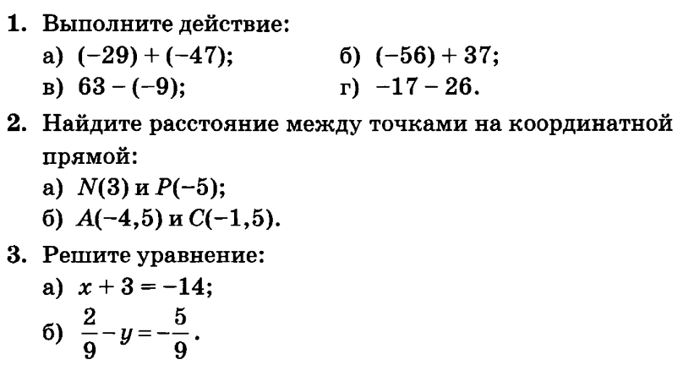 | Фото решения отправить на электронную почту. | klass6klass2020@yandex.ru
3 | Русский язык | Соединение разных типовых фрагментов в текстах.  Работа с материалом учебника § 66 упр.724 (устно). | Упр. 726-727( устно) | klass6klass2020@yandex.ru
4 | Литература | Лирика К. Бальмонта и ее воплощение в музыке многих композиторов.  Стр.207-208 учебник литературы. | Выразительное чтение стихотворения, ответить письменно на вопрос 1 стр. 208  Фото и аудио выполненного задания выслать на электронную почту до 18.00) | klass6klass2020@yandex.ru
5 | Технология | Разработка творческого проекта . (Продолжение) | Продолджить работу над проектом. Фото, на данном этапе над проектом ,прислать на эл.почту) | klass6klass2020@yandex.ru
6 | Музыка | Мюзикл «Вестсайдская история»  https://yandex.ru/video/preview/?filmId=7515698970149741486&text=%D0%BC%D1%8E%D0%B7%D0%B8%D0%BA%D0%BB%20%D0%B2%D0%B5%D1%81%D1%82%D1%81%D0%B0%D0%B9%D0%B4%D1%81%D0%BA%D0%B0%D1%8F%20%D0%B8%D1%81%D1%82%D0%BE%D1%80%D0%B8%D1%8F%206%20%D0%BA%D0%BB%D0%B0%D1%81%D1%81%20%D0%B2%D0%B8%D0%B4%D0%B5%D0%BE%D1%83%D1%80%D0%BE%D0%BA&path=wizard&parent-reqid=1588855134193217-1445197409425074151800205-production-app-host-man-web-yp-237&redircnt=1588855151.1 | Нарисовать афишу мюзикла «Вестсайдская история»  (фото выполненного задания выслать на электронную почту)  До 18-00ч 13.05.20. | klass6klass2020@yandex.ru

